山西太原市育英中学物理八年级下册期末考试达标测试
考试时间：90分钟；命题人：教研组
考生注意：
1、本卷分第I卷（选择题）和第Ⅱ卷（非选择题）两部分，满分100分，考试时间90分钟
2、答卷前，考生务必用0.5毫米黑色签字笔将自己的姓名、班级填写在试卷规定位置上
3、答案必须写在试卷各个题目指定区域内相应的位置，如需改动，先划掉原来的答案，然后再写上新的答案；不准使用涂改液、胶带纸、修正带，不按以上要求作答的答案无效。
第I卷（选择题 20分）
一、单选题（10小题，每小题2分，共计20分）
1、如图甲所示，放在水平地面上的物体，受到方向不变的水平推力F的作用，F与时间t的关系和物体运动速度v与时间t的关系如图乙所示。下列判断正确的是（ ）
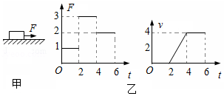
A．t＝3s 时，物体受到平衡力的作用
B．t＝6s 时，将F撤掉，物体立刻静止
C．2s～4s 内物体所受摩擦力为3N
D．t＝1s 时，物体所受摩擦力是1N
2、如图所示，物体A重120N，在重力为G_{B}的物体B的作用下在水平桌面上做匀速直线运动，A与桌面之间的摩擦力为f．如果在A上加一个水平向左大小为180N的拉力F（注：图中未画出），当物体B匀速上升时（不计摩擦、绳重及滑轮重），则下列选项正确的是（ ）
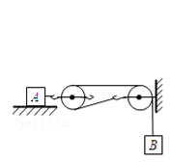
A．G_{B}＝30N B．G_{B}＝90N C．f＝90N D．f＝180N
3、用如图所示的滑轮组拉着物体A在水平桌面上做匀速直线运动。如果拉力F=12N，忽略滑轮重、绳重和滑轮摩擦，下列说法中正确的是（ ）
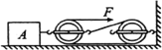
A．物体A对动滑轮的拉力为12N B．物体A受到的拉力为4N
C．物体A受到的摩擦力为24N D．竖直墙受到的拉力为24N
4、 “木桶理论”指出木桶能盛下水的容量由最短的木板来决定。如图将水注进水平面的木桶时，水对木桶底部的压强说法正确的是（ ）
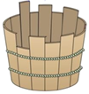
A．最大压强由最长木板决定 B．木桶的质量决定压强大小
C．木桶的底面积决定压强大小 D．补齐短木板能增加最大压强
5、如图所示的四个事例中，其中人对物体做了功的是（ ）
A．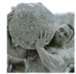 大力士抱石球沿水平路面向前走
B．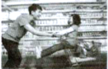 顾客推着购物车向前冲
C．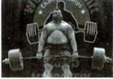 大力士提着杠铃静止站着
D．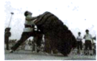 大力士用力推大轮胎，但推不动
6、A，B两个实心正方体的质量相等，密度之比ρ_{A}：ρ_{B}＝8：1，若按甲、乙两种不同的方式，分别将它们叠放在水平地面上（如图所示），则地面受到的压力之比和压强之比分别是
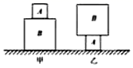
A．F_{甲}：F_{乙}＝1：1，p_{甲}：p_{乙}＝1：2
B．F_{甲}：F_{乙}＝1：1，p_{甲}：p_{乙}＝1：4
C．F_{甲}：F_{乙}＝1：2，p_{甲}：p_{乙}＝2：1
D．F_{甲}：F_{乙}＝8：1，p_{甲}：p_{乙}＝1：8
7、如图所示，浸没在水中一定深度的木块，从开始上浮到最后漂浮静止在水面上一段时间。这一过程浮力的变化是（ ）
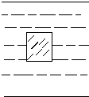
A．先减少，后不变 B．先不变，后减少
C．先不变，后减少，再保持不变 D．先不变，后增大，再保持不变
8、如果把笼罩着地球的大气层比作浩瀚的海洋，我们人类就生活在这“大气海洋”的底部，承受着大气对我们的压强-------大气压。下列有关叙述中错误的是（ ）
A． 马德堡半球实验有力地证明了大气压的存在
B．标准大气压的数值为1.01×10⁶帕（760mm汞柱）
C．大气压的大小与大气的密度有关，离地面越高的地方，大气压越低
D．水的沸点与大气压的高低有关系，大气压降低，沸点也会随之降低
9、如图所示．放在水平地面上的物体a上放一物体b，a和b间用轻质弹相连，已知弹簧处于拉伸状态．整个装置处于静止状态，则关于a、b的受力分析错误的是（ ）
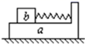
A．a受到b对它向右的摩擦力 B．a受到地面对它向左的摩擦力
C．a没有受到地面对它的摩擦力 D．b受到a对它向左的摩擦力
10、如图甲所示，一底面积为100cm²、密度为ρ_{A}的实心圆柱体A，用细线拴在一个空容器的底部，然后向容器中加入某种液体（ρ_{液}>ρ_{A}）直到圆柱体上表面与液面相平（整个过程圆柱体始终处于竖直状态），乙图是圆柱体下表面受到液体的压强与容器中液体深度的变化关系图像，g=10N/kg．则下列判断正确的是（ ）
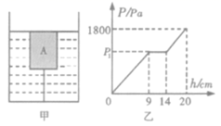
A．乙图中的p₁=810Pa
B．液体对圆柱体的最大浮力为10.8N
C．圆柱体A的密度为0.72×10³kg/m³
D．细线对圆柱体的最大拉力为18N
第Ⅱ卷（非选择题 80分）
二、填空题（10小题，每小题3分，共计30分）
1、如图所示的照相机，它的镜头是凸透镜，拍摄时，底片上成的是 （填成像性质）实像，如果将照相机镜头靠近被拍摄的物体时，像的大小将 ，像距将 （后两空选填“变大”“变小”或“不变”）。
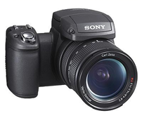
2、小明爷爷带400度的老花镜，该镜的焦距是 cm，它对光线具有 作用。
3、如图所示，2013年我国首架自主研发的大型运输机“运20”试飞成功，飞机在飞行时其机翼 （选填“上”或“下”）表面空气流速大；飞机在减速下降、准备着陆的过程中，其重力 （选填“变大”、“变小”或“不变”）。
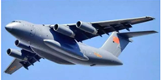
4、某工人用如图所示的装置把重240N的物体提高1m，所用的拉力为150N，则该滑轮组的机械效率是 ；若不计绳重和摩擦，则动滑轮的重为 N。
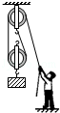
5、功率相同的两辆汽车在相等的时间内匀速通过的距离之比为3：2，则两辆汽车做功之比为
，两辆汽车的牵引力之比为 。
6、一个工人用类似如图所示的滑轮组提起2000N的货物，所用的拉力是800N，绳子自由端被拉下4m。则这个工人做的有用功是 J；该滑轮组的机械效率是 。
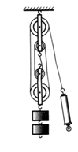
7、某小组在探究物体的“浮沉条件”时，将一个质量为100g的物体完全浸入装满水的桶中，溢出200g水。则物体受到的浮力是 N，松手后，这个物体将在水中 （选填“上浮”“下沉”或“悬浮”）。（g 取10N/kg）
8、小明在学习了大气压强的知识后，自制了一个如图所示的气压计，瓶中装有适量的水，当他将自制气压计由楼下拿到楼上时发现细玻璃管中液面上升，说明大气压随高度的增加而 （选填“增大”、“减小”或“不变”）。若他将这个瓶子装满水，戴着隔热手套捏瓶子，发现细玻璃管中液面也能上升，说明力能使物体发生 。他还发现将装满水的瓶子放入热水中，细玻璃管中液面仍能上升，这又成了一支自制温度计，它的工作原理是 ，在此过程中瓶内水的密度将 。（选填“变大”、“变小”或“不变”）
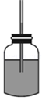
9、在物理学中，我们常用到估算，如一个鸡蛋的质量为5０ｇ，一个中学生的身高在17０ｃｍ左右等等，现请你估算在一个标准大气压下，你的手指大拇指甲盖受到的大气压力约为 。（结果保留整数）
10、
某小组同学在“探究凸透镜成像的规律”实验中，为了研究物距变化时，像距变化的情况，他们在光具座上固定焦距为10厘米的凸透镜，按表中的物距u依次进行实验，每次都使光屏上烛焰的像最清晰，并将相应的像距v记录在表一中。为了进一步探究像距v变化与物距u变化之间的关系，他们分别对实验序号前四次和后四次实验进行适量的运算，并将结果分别记录在表二中。
表一: f=10厘米
实验序号 | u（厘米） | v（厘米）
1 | 12.0 | 60.0
2 | 14.0 | 35.0
3 | 16.0 | 26.7
4 | 18.0 | 22.5
5 | 22.0 | 18.3
6 | 24.0 | 17.2
7 | 26.0 | 16.3
8 | 28.0 | 15.6
表二: f=10厘米
序号 | 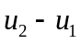 （厘米） | 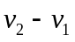 （厘米）
1 | 2.0 | 25.0
2 | 2.0 | 8.3
3 | 2.0 | 4.2
4 | 2.0 | 1.1
5 | 2.0 | 0.9
6 | 2.0 | 0.7
①分析比较表一中实验序号
1与2与3与4数据中的物距u、像距v与焦距f、二倍焦距2f大小关系及相关条件,可得出的初步结论是:同一凸透镜，当物距大于一倍焦距小于二倍焦距时， 。
②分析比较表一中实验序号 数据中的物距u、像距v与焦距f、二倍焦距2f大小关系及相关条件，可得出的初步结论是:同一凸透镜，当物距大于二倍焦距时，像距大于一倍焦距小于二倍焦距。
③请进一步综合分析比较表一和经运算后得到表二中的数据，物距u变化时,像距v的变化情况及相关条件，并归纳得出结论。
（a）分析比较表二中序号1与2与3,可以初步得出:同一凸透镜，当物距大于一倍焦距小于二倍焦距时， 。
（b）分析比较表二中序号4与5与6,可以初步得出:同一凸透镜，当物距大于二倍焦距时， 。
三、计算题（3小题，每小题10分，共计30分）
1、如图所示为一个质地均匀的正方体铝块，放在水平桌面上（如图甲），已知正方体铝块的边长为0.3m，铝的密度为2.7×10³kg/m³，求：
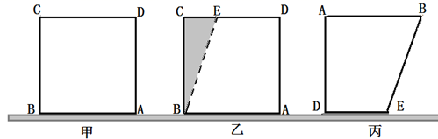
（1）铝块对水平桌面的压强；
（2）如图乙所示将铝块沿EB方向切除后，余下铝块对桌面的压强为6750 Pa，其中CE∶ED=1∶2，然后将铝块倒置放在水平桌面上（如图丙），它对桌面的压强为多少？
2、如图所示，面积为1m²的水平桌面的正中央放着一个底面积为1200cm²，重为30N的圆形鱼缸。鱼缸内装有深0.2m，质量为27kg的水。求（ρ_{水}取1.0×10³kg/m³，g取10N/kg）
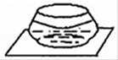
（1）鱼缸底部受到的水的压强；
（2）水对鱼缸底部的压力；
（3）鱼缸对桌面产生的压强。
3、小明用如图所示的滑轮组将重85N的物体匀速提升2m，拉力F为50N。求在此过程中
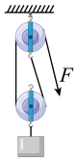
（1）有用功为多少J？
（2）该滑轮组机械效率为多少？
四、实验探究（2小题，每小题10分，共计20分）
1、小明用质地均匀、桌面为长方体的小桌，质量相等的重物（若干），海绵和水等器材进行以下实验。
实验1：用小桌、重物、海绵按图1所示方式进行实验。
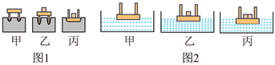
（1）本实验可以通过观察 来比较压力作用效果的大小，这是因为力可以使物体发生 ；
（2）若要探究压力作用效果与受力面积的关系，应选择图中的 （选填“甲”“乙”或“丙”）两次实验。
（3）通过比较图1中甲、乙两次实验现象，可得出的结论是 ；
实验2：将小桌和重物放入水中按图2所示方式进行实验，静止后小桌桌面均与水面平行。
以上内容仅为本文档的试下载部分，为可阅读页数的一半内容。如要下载或阅读全文，请访问：https://d.book118.com/267133032052006035

